Министерство образования Республики Беларусь

Учреждение образования

“Брестский государственный университет”

Кафедра ИИТ

Лабораторная работа №3

По дисциплине: “МиАПР”

Тема: “Нелинейные ИНС в задачах прогнозирования.”

Выполнил:

Студент 2-го курса

Группы ПО-7

Качан В.В.

Проверил:

Крощенко А.А.

Брест, 2021

**Цель работы:** Изучить обучение и функционирование нелинейной ИНС при решении задач прогнозирования.

**Задание:**

Написать на любом ЯВУ программу моделирования прогнозирующей линейной ИНС. Для тестирования использовать функцию:

y = a cos(bx) + c sin(dx)

**Результаты обучения:**

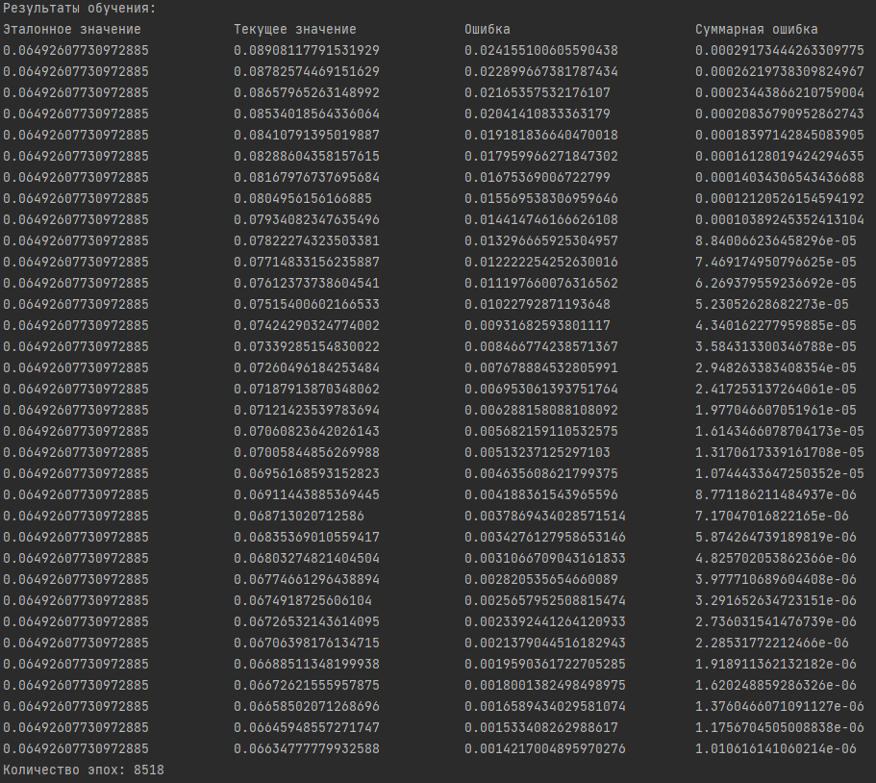

*Wjk = [0.5127441540330068, -1.3096667505078488, -0.12101122380841343]*

*Wij = [[-0.07205358387397853, 0.2625845051850388, -0.13523554420563252], [0.703222204461341, 0.056941727401492545, -0.004100139232380681], [-0.9680464254818021, -0.3674313529835445, 0.9396286607245894], [1.0366687193522885, -0.4735744363064078, -0.5609652409819518], [-0.764366308692335, -1.2583038743817596, -0.3301600419947149], [0.8935315374620789, -0.15790771580203672, -0.20930030255668802], [-0.04271591923688238, -1.0302311650174332, -0.7043085161104221]]*

*Tj = [-0.10090358829525391, 0.009819388993062587, -0.08346536903459573]*

*Tk = -0.42595850357911685*

**Результаты тестирования:**

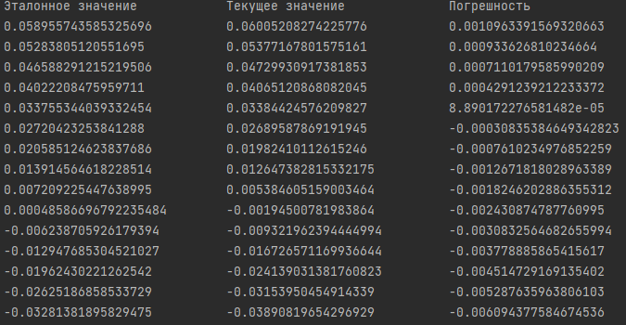

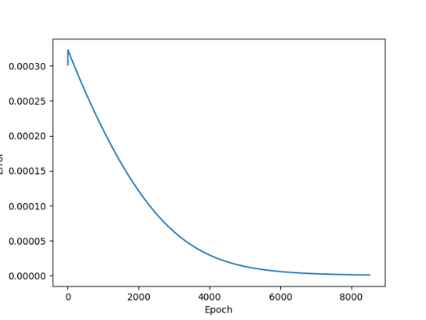

Рис. 1. График изменения ошибки в зависимости от итерации

**Вывод:** изучил обучение и функционирование нелинейной ИНС при решении задач прогнозирования.